https://github.com/Eslonf/automl

Отчет по лабораторной работе №3

Дисциплина: «Автоматизация машинного обучения»

Тема: Динамический пайплайн для нескольких датасетов и AutoML
Исследуемые датасеты:
1. bank_churn (Бинарная классификация оттока клиентов)
2. wine_quality (Регрессия оценки качества вина)

1. Цель работы
Разработать универсальный динамический MLOps-пайплайн, способный адаптироваться под произвольные табличные датасеты на основе конфигурационного файла. Реализовать автоматическое распознавание типа ML-задачи по целевой переменной и внедрить модуль AutoML для автоматического подбора моделей и оптимизации их гиперпараметров.

2. Архитектура решения
- Конфигурационный файл (lab3/config/dataset_configs.json): Хранит метаданные датасетов (идентификатор на Kaggle, имя целевой колонки, тип задачи и целевую метрику).
- Параметризация через Airflow UI (Param): При запуске дага dynamic_ml_pipeline пользователь выбирает нужный датасет из выпадающего списка.
- Детектор типа задачи (TaskDetector): Анализирует тип данных и число уникальных значений целевой переменной, классифицируя задачу как binary_classification, multiclass_classification или regression.
- Модуль AutoML (DynamicAutoMLTrainer): Формирует пул релевантных алгоритмов (LogisticRegression/RandomForestClassifier/XGBClassifier для классификации; Ridge/RandomForestRegressor/XGBRegressor для регрессии) и запускает кросс-валидационный поиск гиперпараметров RandomizedSearchCV.

3. Результаты выполнения и иллюстрации

3.1. Интерфейс параметризированного запуска в Airflow UI
При нажатии кнопки Trigger DAG открывается форма выбора целевого датасета (bank_churn или wine_quality), сформированная динамически из dataset_configs.json.
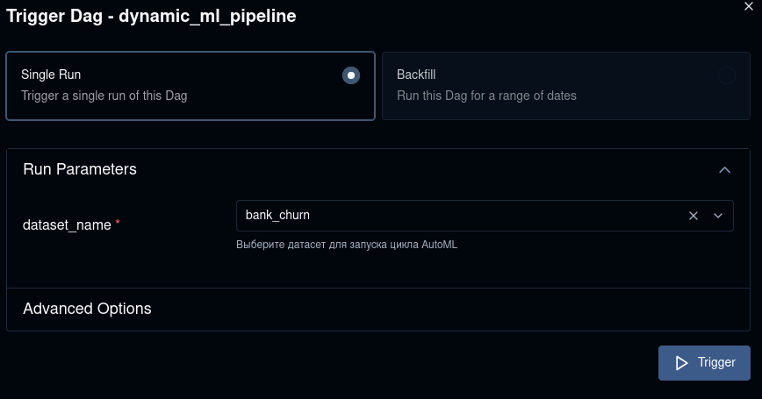
Рисунок 1 — Форма выбора датасета через Airflow Params перед запуском пайплайна.

3.2. Успешное выполнение динамического графа задач
Граф dynamic_ml_pipeline (load_and_preprocess_data ➔ detect_task_type ➔ run_automl ➔ log_automl_summary) успешно отработал для обоих датасетов.
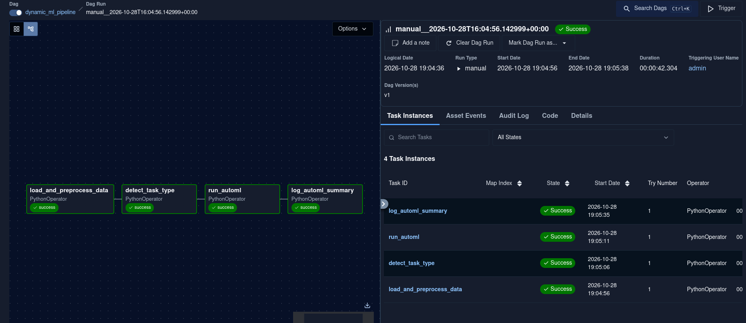
Рисунок 2 — Граф выполнения dynamic_ml_pipeline в Apache Airflow.

3.3. Журнал работы детектора задачи и универсальной очистки
В логах задачи detect_task_type видно автоматическое определение binary_classification для банковского датасета и regression для датасета качества вина.
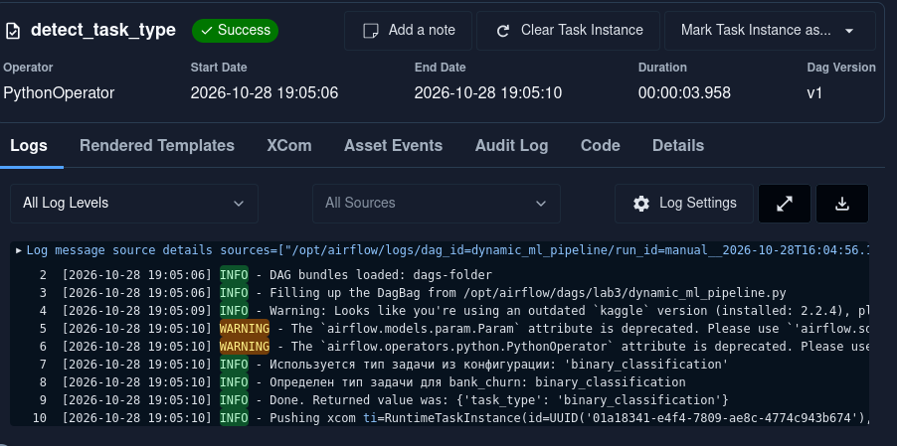
Рисунок 3 — Логи работы модуля TaskDetector при определении типа задачи.

3.4. Эксперимент AutoML для задачи классификации (bank_churn)
В MLflow создан эксперимент lab3_automl_bank_churn, в котором зафиксированы результаты подбора гиперпараметров для классификаторов и сводка чемпиона.
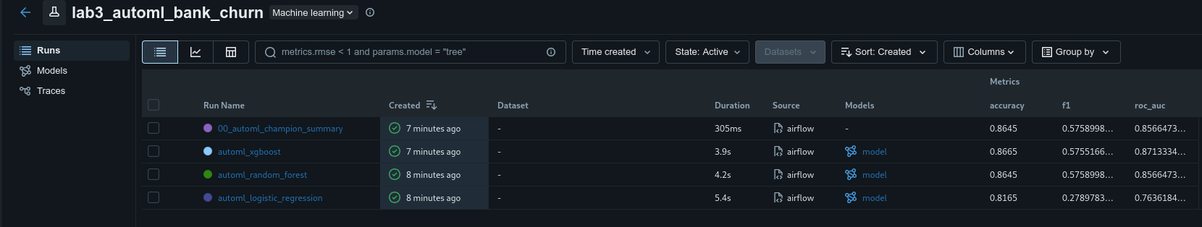
Рисунок 4 — Результаты работы AutoML для датасета bank_churn (метрики F1, Accuracy, ROC-AUC).

3.5. Эксперимент AutoML для задачи регрессии (wine_quality)
При запуске того же пайплайна с параметром wine_quality в MLflow автоматически создан эксперимент lab3_automl_wine_quality, где обучены регрессионные модели и рассчитаны метрики RMSE и R2.
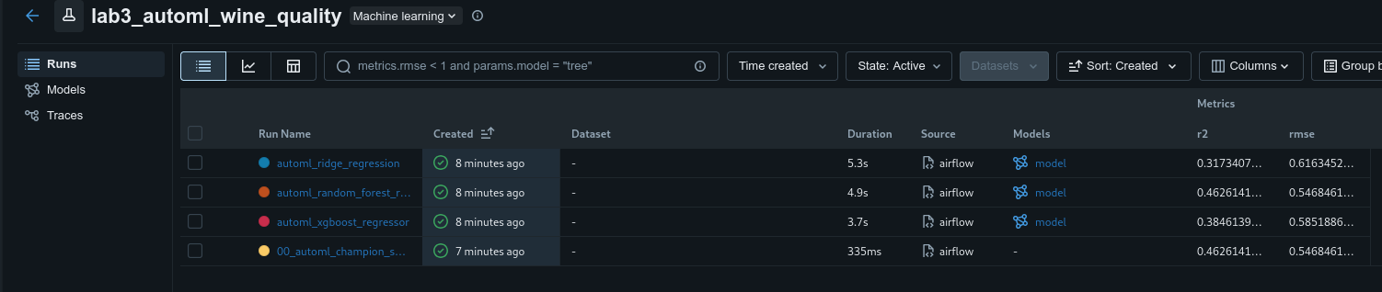
Рисунок 5 — Результаты работы AutoML для датасета wine_quality (регрессионные метрики RMSE и R2).

3.6. Сравнение подобранных гиперпараметров кандидатов в MLflow
В таблице эксперимента с включенными колонками Parameters отображаются оптимальные гиперпараметры, найденные в ходе RandomizedSearchCV для каждого семейства алгоритмов: * automl_logistic_regression: коэффициент регуляризации C = 0.1. * automl_xgboost: learning_rate = 0.1, max_depth = 3, n_estimators = 100. * automl_random_forest (Победитель AutoML): снятие ограничения глубины max_depth = None при n_estimators = 100 позволило случайному лесу достичь наивысшего качества ($F_{1}=0.5759$, $\text{Accuracy}=0.8645$) и автоматически получить статус чемпиона bank_churn_automl_champion.
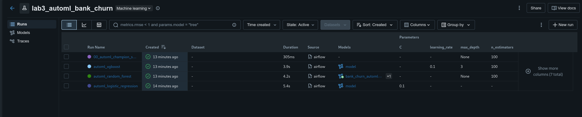
Рисунок 6 — Сводная таблица подобранных гиперпараметров для всех кандидатов AutoML в MLflow.

3.7. Сводный JSON-артефакт результатов AutoML
В артефактах запуска 00_automl_champion_summary сохранен файл *_automl_summary.json, содержащий сравнение всех кандидатов и их лучших конфигураций.
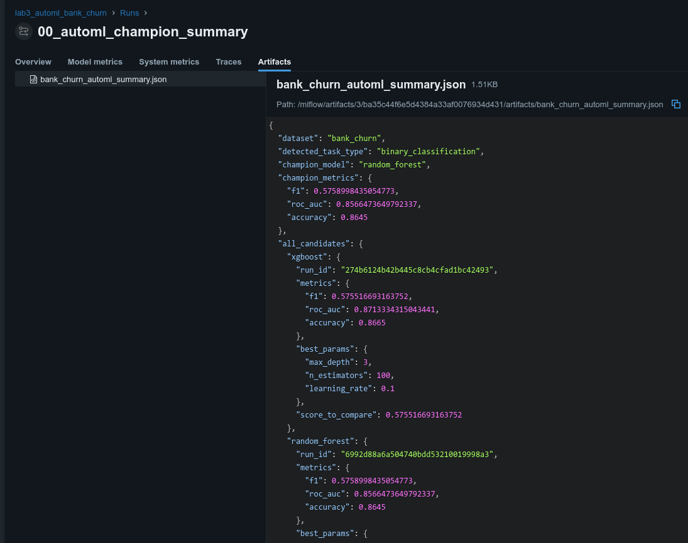
Рисунок 7 — Содержимое артефакта со сводкой оптимизации AutoML.

3.8. Регистрация чемпионов для каждого датасета в Model Registry
В реестре моделей MLflow автоматически созданы независимые записи bank_churn_automl_champion и wine_quality_automl_champion с алиасами @champion.
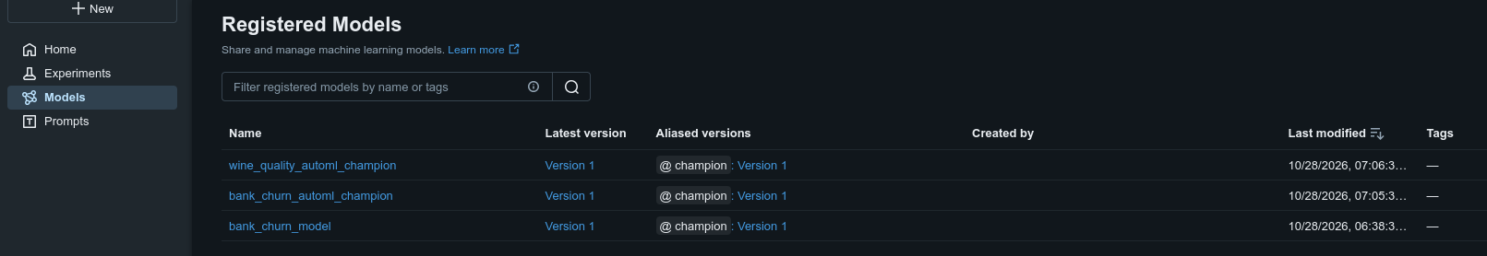
Рисунок 8 — Зарегистрированные модели-чемпионы для разных датасетов в MLflow Model Registry.

4. Вывод
Разработан универсальный параметризированный MLOps-пайплайн. Благодаря динамической очистке данных, автоматическому определению типа задачи и встроенному поиску гиперпараметров один и тот же граф Airflow успешно решает как задачи классификации, так и задачи регрессии без модификации исходного кода.

